Tutorial 3 Html+CSS+JavaScript初步认识

参考资料
课程参考博主：B 站 up 主-黑马 pink 讲前端
黑马 pink 讲前端博客-黑马 pink 讲前端专栏文章-文集-哔哩哔哩视频 (bilibili.com)
黑马程序员pink 老师前端入门教程，零基础必看的h5(html5)+css3+移动端 前端视频教程_哔哩哔哩_bilibili
JavaScript前端课程-dom-bom-js-es6新语法-jQuery-数据可视化echarts黑马pink老师前端入门基础视频教程(500多集)持续_哔哩哔哩_bilibili
菜鸟教程网址：JavaScript 测试 jQuery | 菜鸟教程 (runoob.com)
HTML5 教程 | 菜鸟教程 (runoob.com)

vscode相关教程：第二篇：前端VSCode常用插件-快捷键-以及常用技巧-pink老师 - 哔哩哔哩 (bilibili.com)

导入
第一周的课程我们学习使用了pyqt制作一个个人主页，对于前端窗口应用有了一定的认识。本周学习的html+css则是我们日常使用更多的web端页面的基本构成。我们可以做一个这样的类比：
PyQt窗口 ≈ <html>标签
QWidget容器 ≈ <div>元素
QLabel ≈ <h1>-<h6>/<p>
QLineEdit ≈ <input>
QVBoxLayout ≈ CSS Flexbox

1. web 端构成
其实每一个网页文件就是html 文件，但我们所看到的网页一般都是由 html、css 和 javascript
封装而成。三者缺一不可。

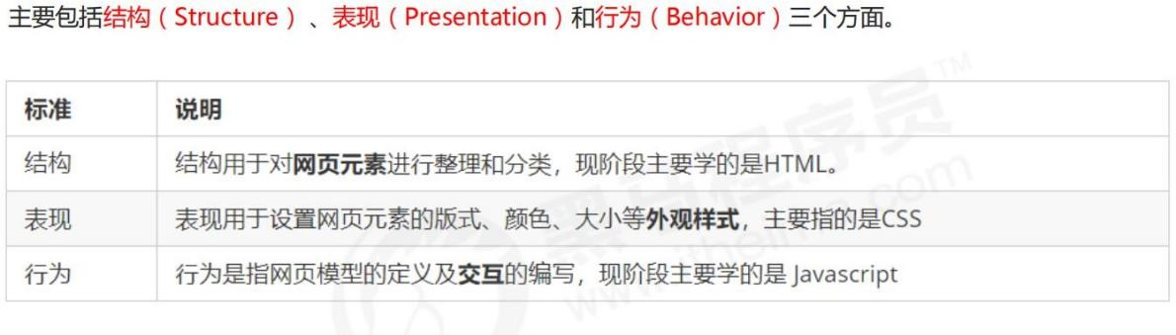
2. html 简单介绍
HTML 是一种用于创建网页内容的标记语言。它的主要作用是定义网页的结构和内容，告诉浏览器如何显示页面中的文字、图片、链接等元素。HTML 文档由一系列的标签（tag）组成，这些标签就像一个个“容器”，用来包裹不同类型的内容。HTML 是网页的基础，就像建造房子时的砖块和框架，没有它，网页就无法展示出基本的内容和结构。

接下来是一个网页示例。他可以用 txt 写完，然后改变格式为 html 文件即可：
Step1： 复制下面这段文字到 txt 文件保存后，修改文件后缀名成.html 看看效果，并打开该网页
<h1>感谢大家参加第三次实验课<h1>
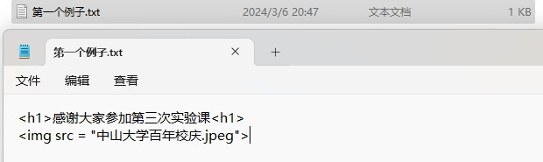
使用txt编写的html内容

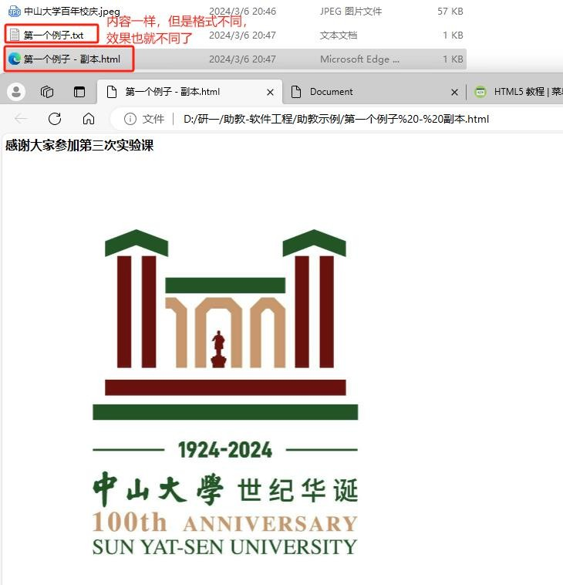
修改后缀为html后的网页展示

3. CSS 简单介绍
CSS 是一种用于控制网页外观和样式的语言。它的作用是让网页看起来更美观、更吸引人。CSS 可以设置网页中元素的颜色、字体、大小、间距、布局等样式属性。通过 CSS，我们可以让一个简单的 HTML 页面变得丰富多彩，就像给房子进行装修一样，让网页更具视觉吸引力。

4. JavaScript 简单介绍
JavaScript（简称JS） 是一种编程语言，它用来给网页添加动态功能。JS是网页的“大脑”，它能让网页动起来。比如点击按钮弹出提示框、鼠标滑过图片自动切换，这些动态效果都是由JS实现的。

5．软件配置
其实需要的软件很少，用 txt 改扩展名也能写，但是为了方便各位程序员写代码，我们肯定不可以一直用记事本写代码吧，因此推荐使用 vscode，而打开html的浏览器用哪个都可以，推荐默认浏览器。Visual Studio Code - Code Editing. Redefined
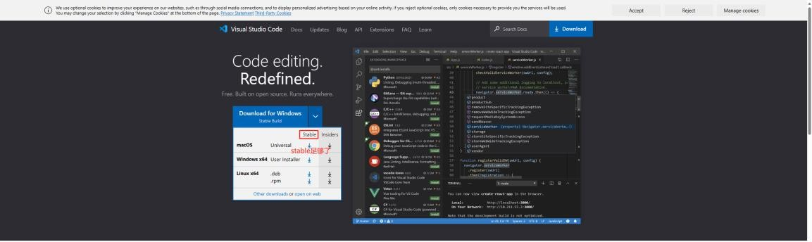
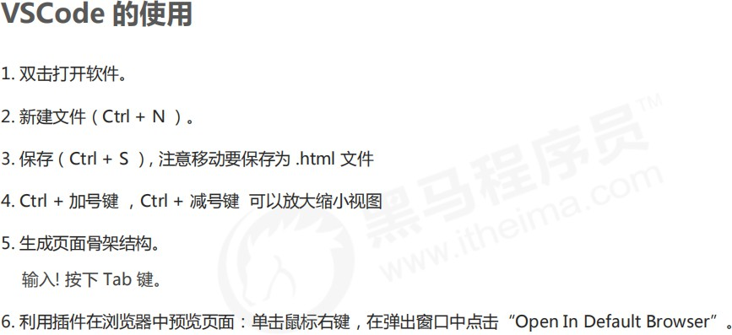

为了大家vscode使用起来更方便给大家推荐安装如下几个插件：
- Chinese (Simplified) 汉化
- Auto Rename Tag
- One Dark Pro 颜色主题
- 格式化代码（vscode 系统自带）
- open in browser 浏览器预览页面
- Live Server 实时预览（推荐）
- vscode-icons 设置文件图标主题

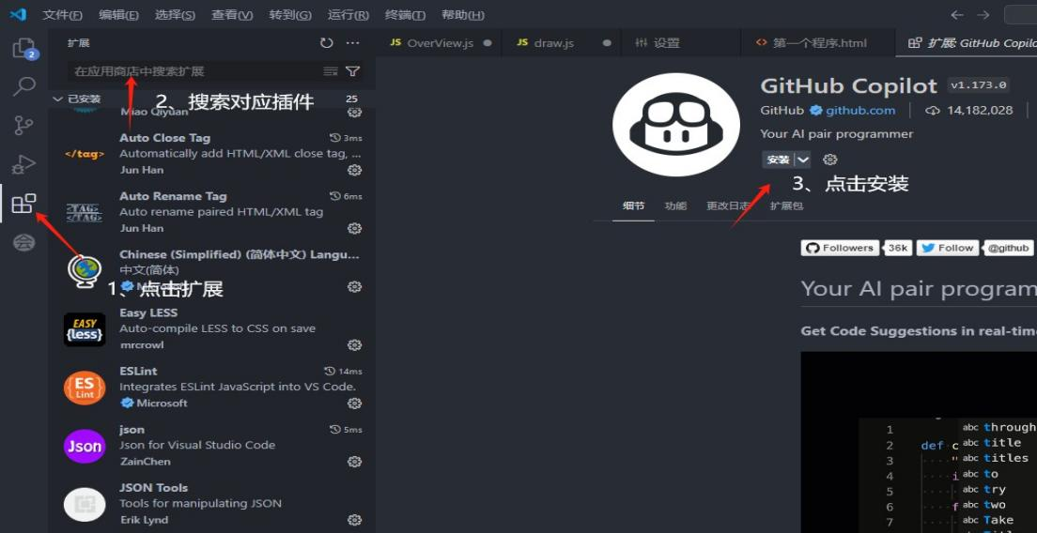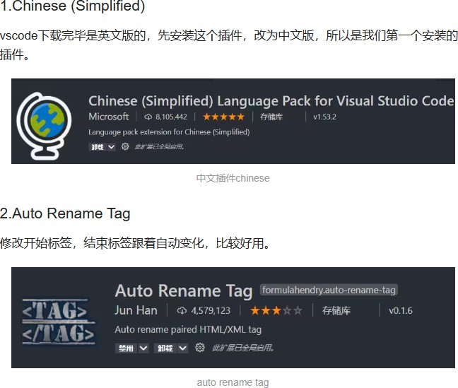
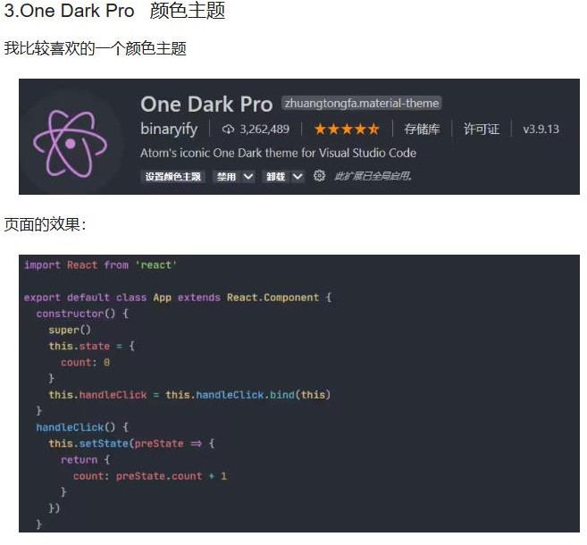
4.格式化代码（vscode 系统自带）
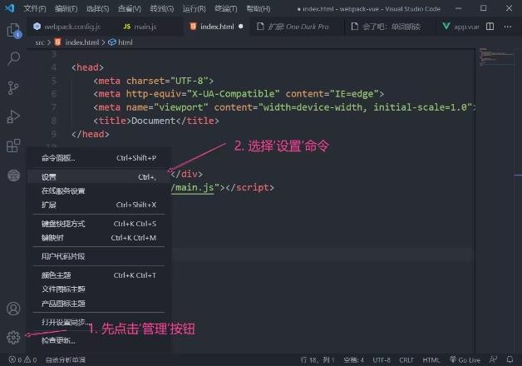
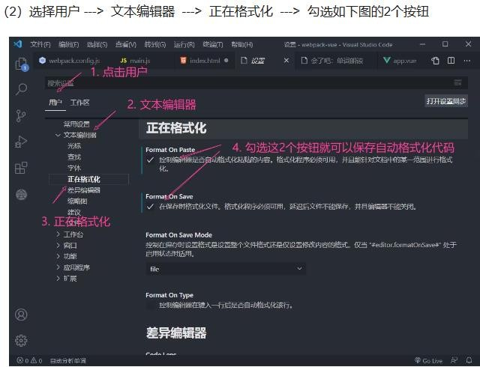
5.open in browser 浏览器预览页面
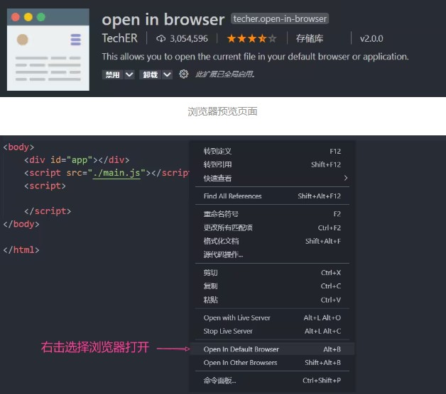
6.Live Server 实时预览
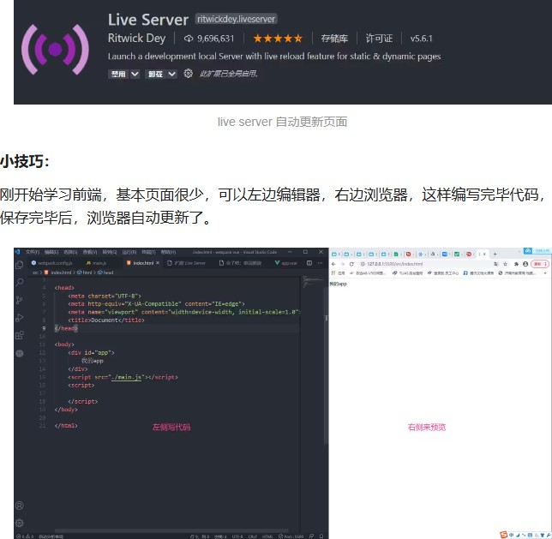
写完代码要启动并刷新网页才可以看到新的效果，但是这个插件可以自动更新保存的代码：

- html初认识

html 基本语句
首先，我们可以在 vscode 中使用简单的方法（!+Tab）自动生成一个包含基本结构的html文件。以下是步骤.
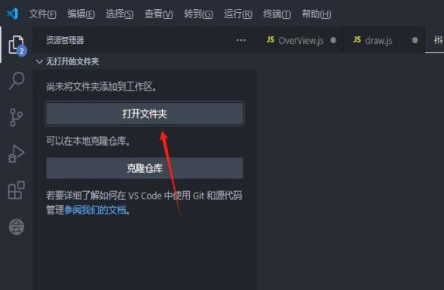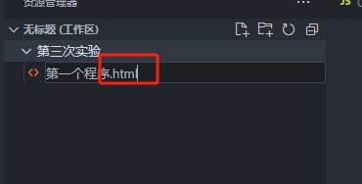
Step1：先找个地方生成一个文件夹：
Step2：在vscode打开这个文件夹
Step3：新建文件并记得加后缀.html
Step4: 在该文件下输入感叹号并回车

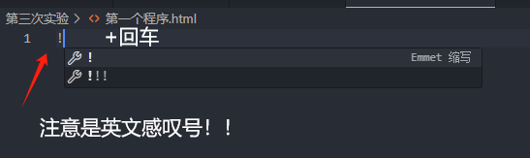
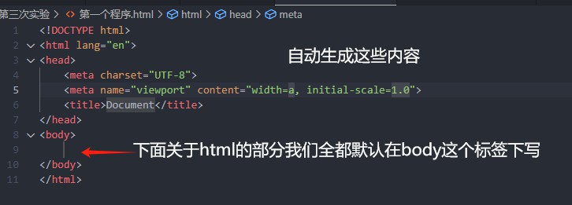

接下来将分别介绍自动生成的这些内容的各部分：

文档类型声明
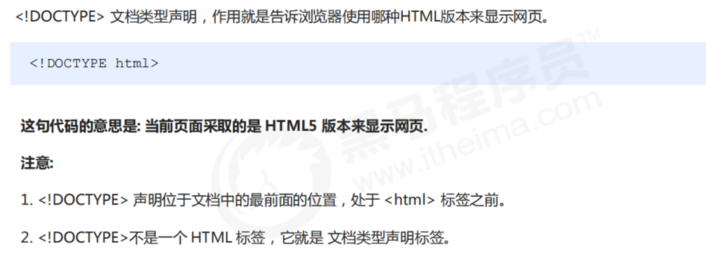

lang 语言种类
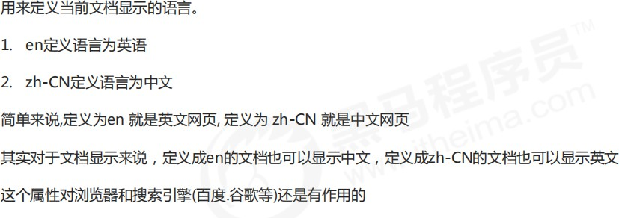

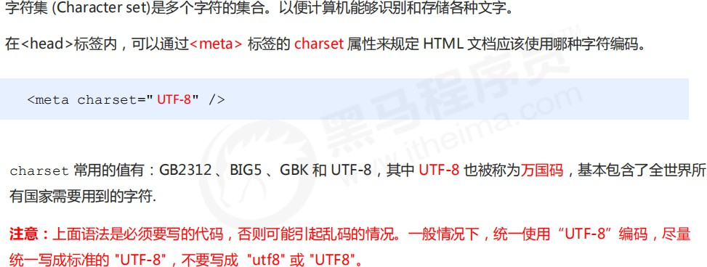
字符集

总结

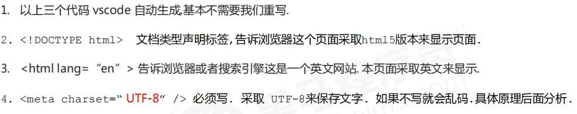
1.2 html 基础语法

标题标签
有 h1 到 h6，意思为主标题、副标题等等等等大家可以根据下面的代码自己尝试
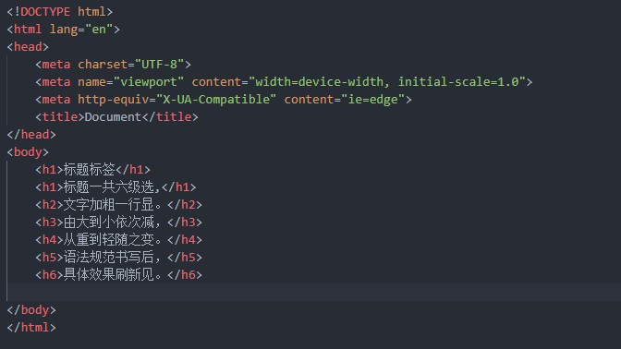

效果如下：
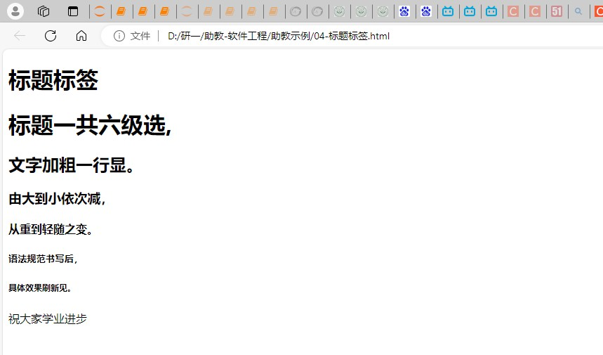

段落、换行、图像标签
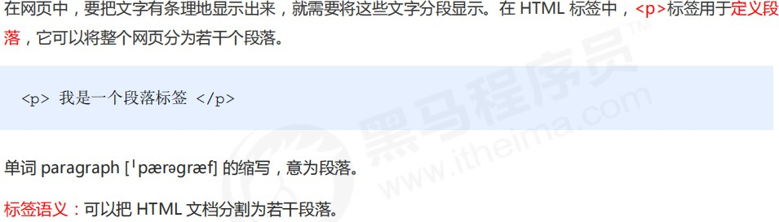

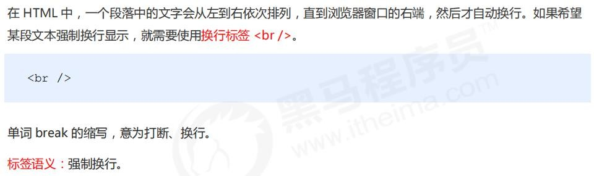

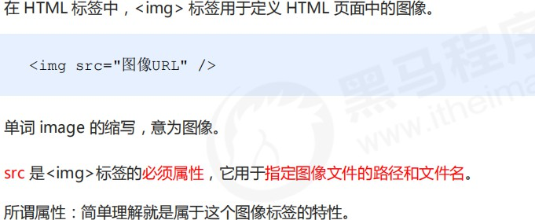
路径是类似于 python 的路径，包括绝对路径和相对路径都可以使用

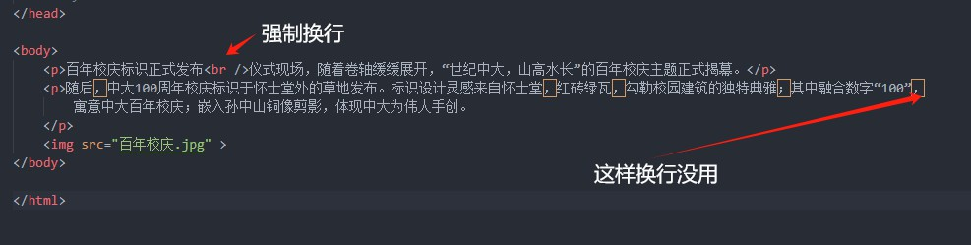
效果图：
相对路径
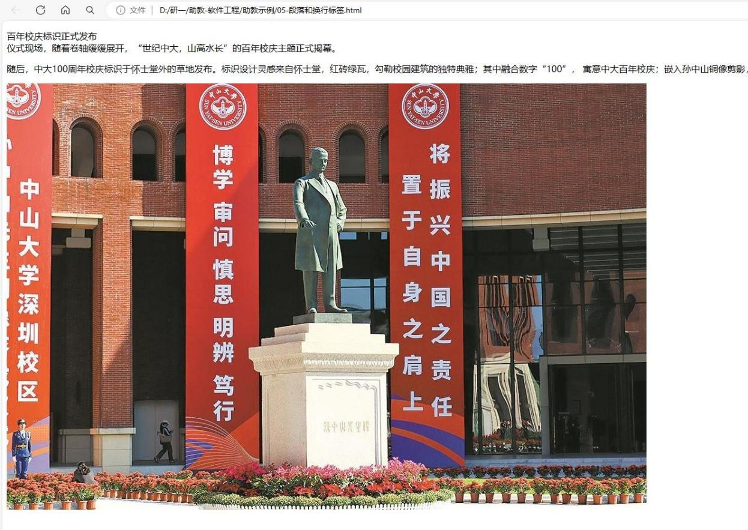
现在字体很小，我们在后续的 css 中可以进行调整，下面是字体放大后的效果。这是 css
的用法，先卖个关子，后面会说。

图像标签
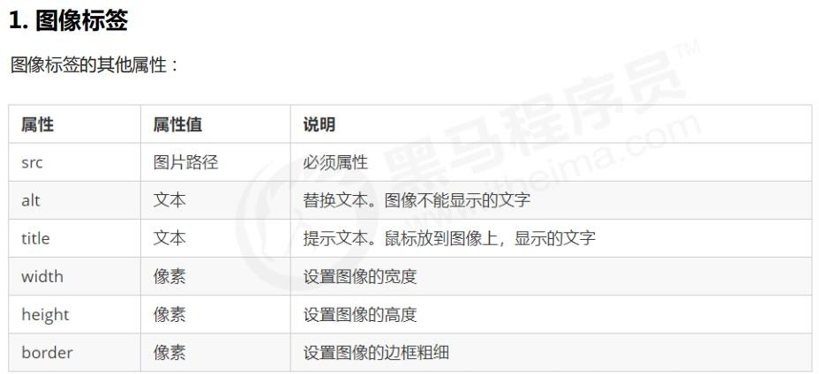
具体代码这样执行
（同学们可以自行修改文件路径，移动鼠标和修改参数查看效果）
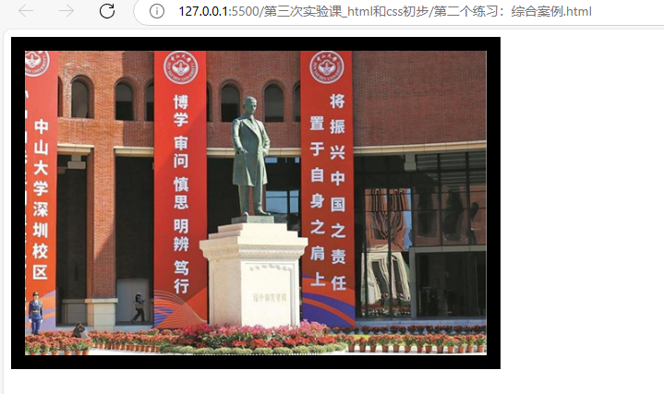

发生类似于路径错误时，产生的效果

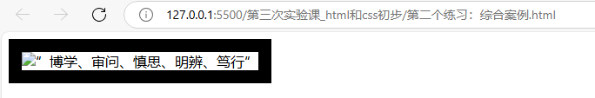

文本格式化标签
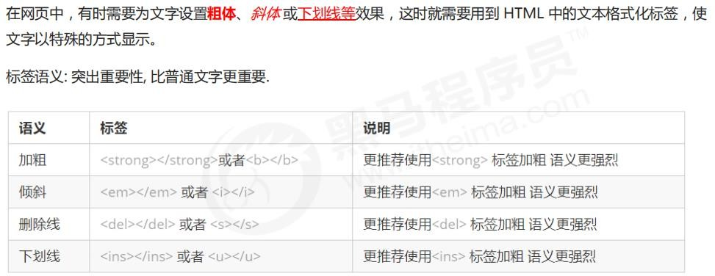
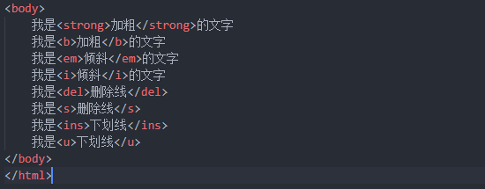

效果图如下：
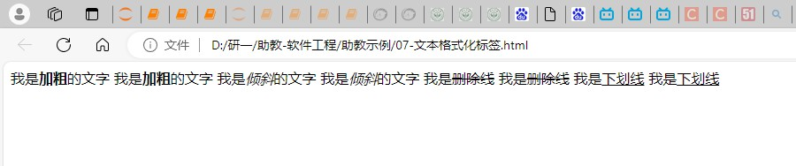
    - div 和 span 标签
<div> 和 <span> 是没有语义的（类似第一次课的QWidget容器），它们就是一个盒子，用来装内容的。
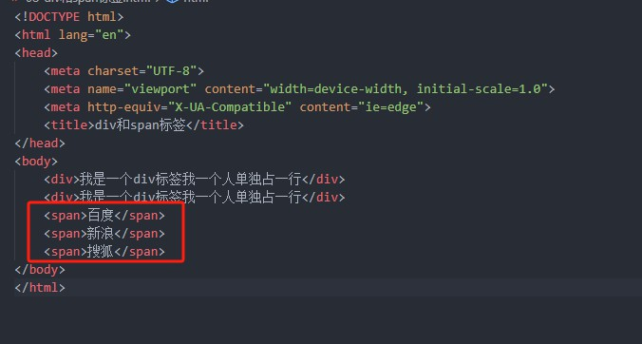
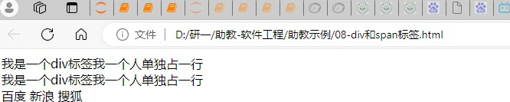
span 不分行

超链接标签
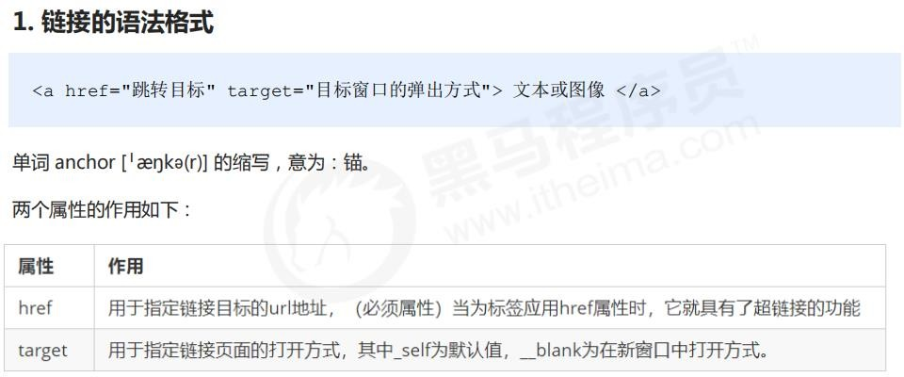
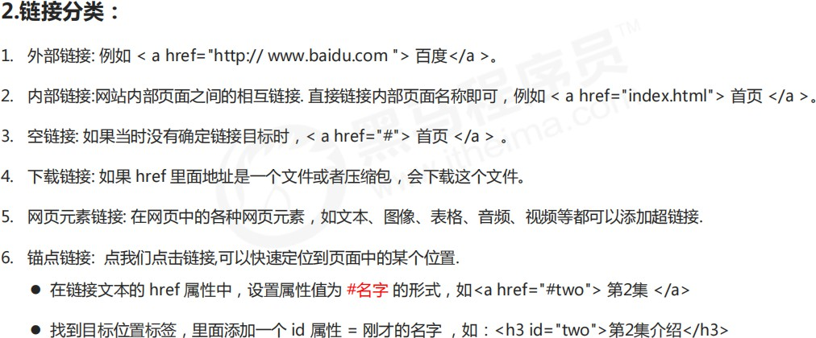

具体代码执行如下：
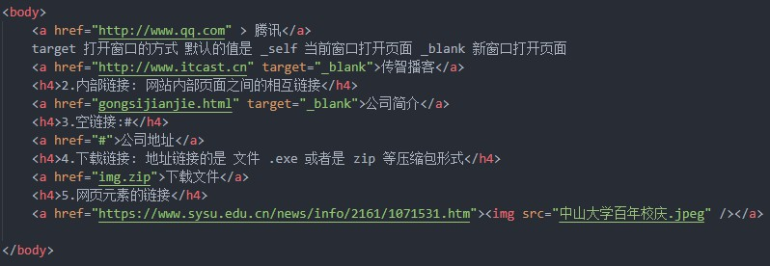
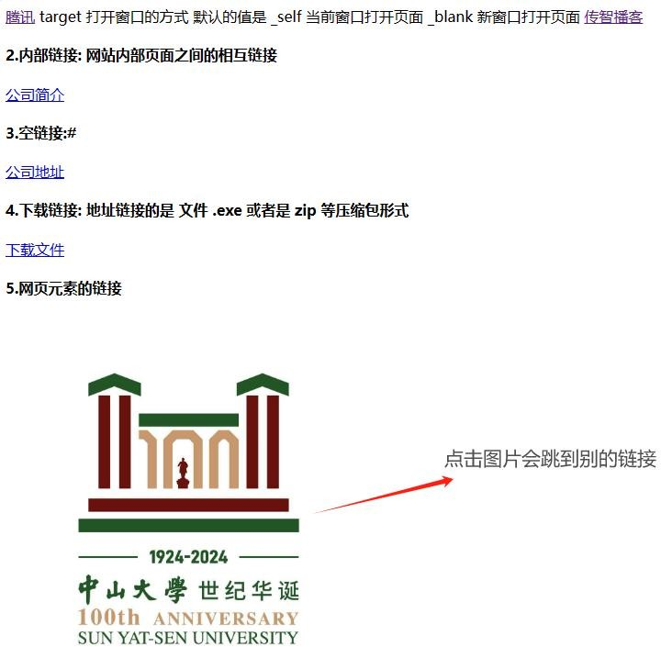

锚点链接

作用：我们点击链接时,可以快速定位到页面中的某个位置.
首先在链接文本的 href 属性中，设置属性值为 #名字 的形式，
如 <a href="#two">第 2 集</a>
然后找到目标位置标签，里面添加一个 id 属性 = 刚才的名字 ，
如：<h3 id="two">第 2 集介绍</h3>
也就是在 body 中选择某位置设置锚点，添加 id。

Step1：打开发送给你们的文件：锚点链接.html Step2:
在下图所示的地方 h3 标签加入 id="live" 和 id="zuopin"

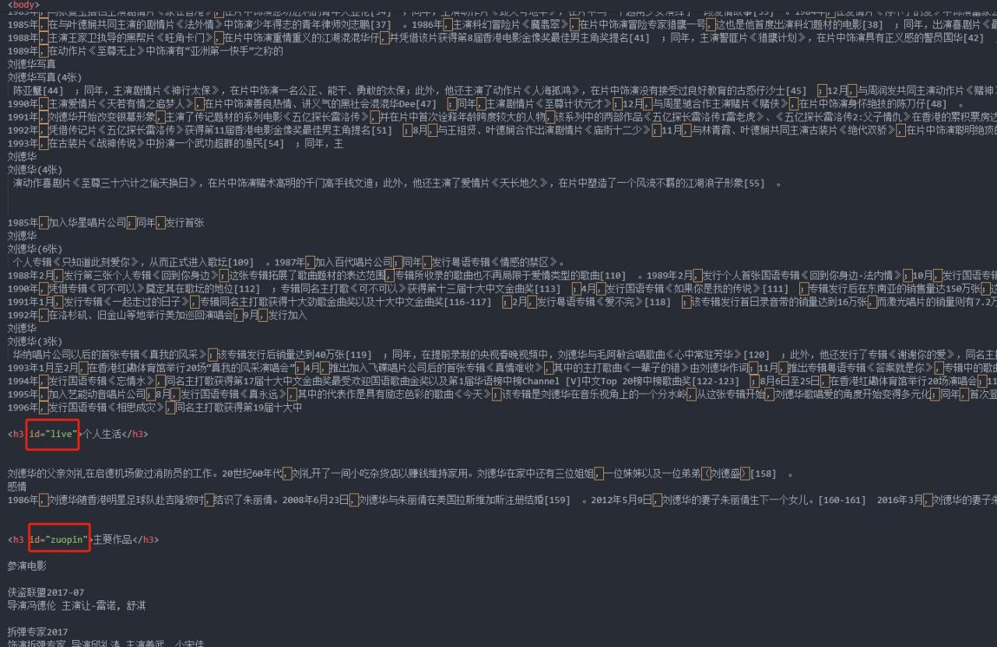
Step3：在需要加超链接的位置添加超链接，用“#”+id 名称，同时可以指定target表示窗口打开的方式。如，在下图所示的位置加入 href="#live" 和 href= "#zuopin" target="_blank"
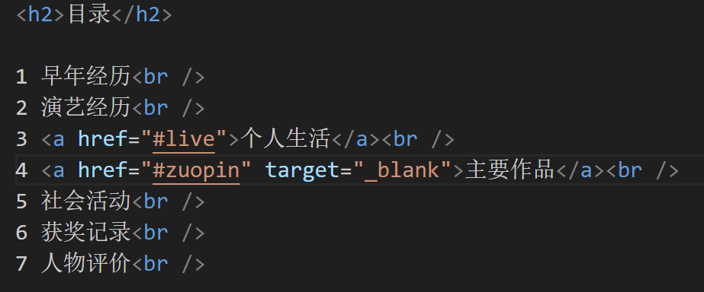

效果图如下：
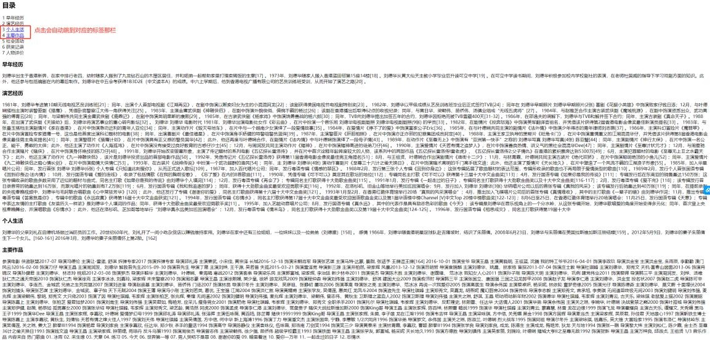

至此，html 重要的部分大部分已介绍完毕，剩下的内容，大家可以自学，还有表格表单是比较重要的内容。

二、CSS 介绍
  - HTML
这其实是个非常单纯的家伙，他只关注内容的语义。比如 <h1> 表明这是一个大标 题，<p> 表明这是一个段落，<img> 表明这儿有一个图片，<a> 表示此处有链接。很早的时候，世界上的网站虽然很多，但是他们都有一个共同的特点：丑。虽然HTML可以做简单的样式，但是带来的是无尽的臃肿和繁琐……
  - CSS
其实也是一种标记语言 CSS 主要用于设置 HTML 页面中的文本内容（字体、大小、对齐方式等）、图片的外形（宽高、边框样式、 边距等）以及版面的布局和外观显示样式。 CSS 让我们的网页更加丰富多彩，布局更加灵活自如。简单理解：CSS 可以美化 HTML , 让 HTML 更漂亮， 让页面布局更简单。
  - 选择器和声明
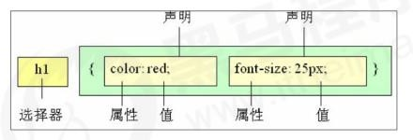
CSS 规则由两个主要的部分构成：选择器以及一条或多条声明。

- 选择器是用于指定 CSS 样式的 HTML 标签，花括号内是对该对象设置的具体样式
- 属性和属性值以“键值对”的形式出现
- 属性是对指定的对象设置的样式属性，例如字体大小、文本颜色等
- 属性和属性值之间用英文“:”分开
- 多个“键值对”之间用英文“;”进行区分
  - css 语法规范
所有的样式，都包含在 <style> 标签内，表示是样式表。<style> 一般写到 </head>
里面。
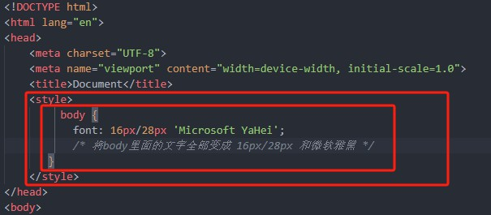

  - 选择器的分类

标签选择器
标签选择器（元素选择器）是指用 HTML 标签名称作为选择器，按标签名称分类，为页面中某一类标签指定统一的 CSS 样式。

作用
标签选择器可以把某一类标签全部选择出来，比如所有的 <div> 标签和所有的
<span> 标签。

优点
能快速为页面中同类型的标签统一设置样式。

缺点
不能设计差异化样式，只能选择全部的当前标签
以下练习可以打开提供的 标签选择器.html文件进行练习和补充。
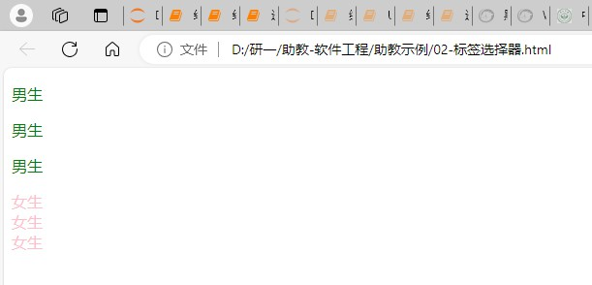
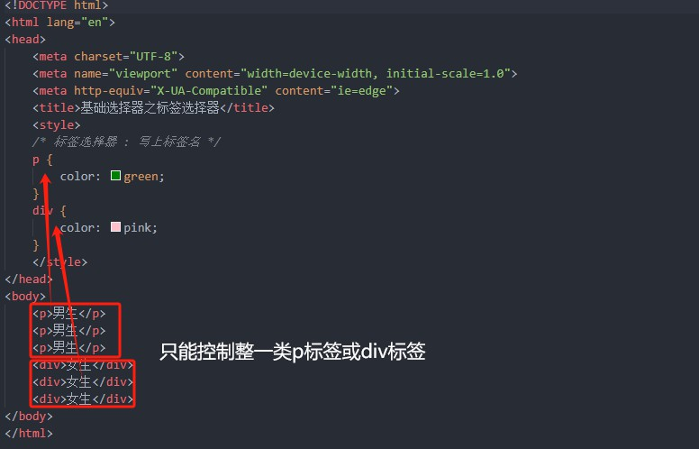

类选择器
如果想要差异化选择不同的标签，单独选一个或者某几个标签，可以使用类选择器.首先，标签中要定义类：需要用 class 属性来调用 class 类。
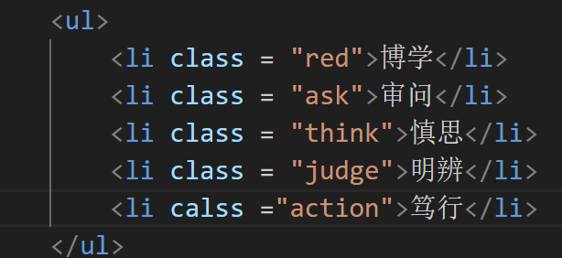
在标签中定义red类和其他类

其次在 css 中对类进行声明：注意，是要加符号“.”再加上类名。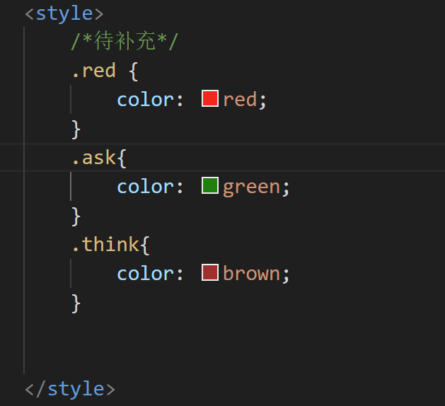

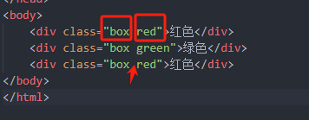
多类名
和前面一样，但是用空格隔开两个类名。
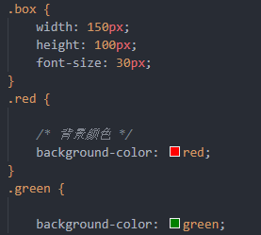
在 css 代码中就可以分别声明每个类。

    - id 选择器
id 选择器和类选择器的区别
① 类选择器（class）好比人的名字，一个人可以有多个名字，同时一个名字也可以被多个人使用。
② id 选择器好比人的身份证号码，全中国是唯一的，不得重复。
③ id 选择器和类选择器最大的不同在于使用次数上。
④ 类选择器在修改样式中用的最多，id 选择器一般用于页面唯一性的元素上，经常和
JavaScript 搭配使用。
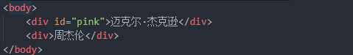

在 css 中调用，语法如下：
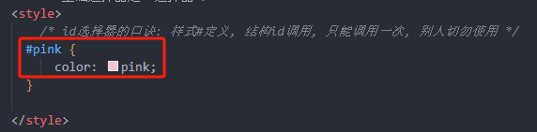

注意和类 class 不同这是符号“#”+id 名称。
上面的代码运行结果如下：
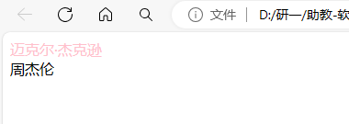

  - 文本属性
在这一块，文本属性是可以选择他的字体（微软雅黑）、字体大小（多少 px）、字体颜色、对齐文本（居中等）、文本缩进（开头空两格）

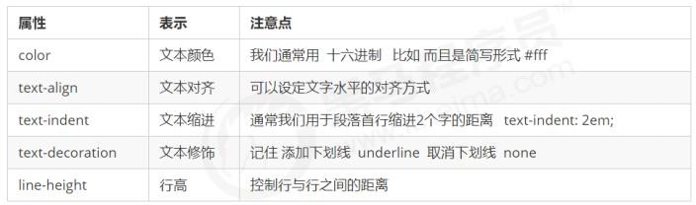
文本缩进
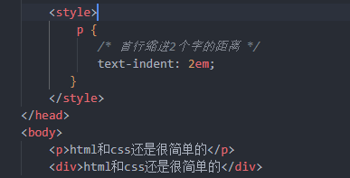
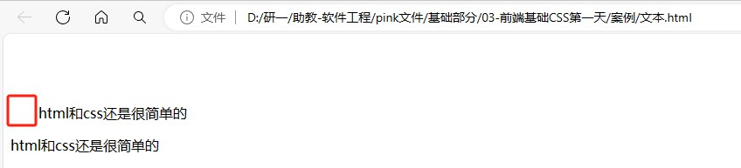
上面的代码给p 标签定义了 2 个缩进，em表示缩进的字数，<div>没定义，具体效果如下

文本粗细、居中对齐、颜色、大小
下面的代码给 h1 标签加了几个定义。
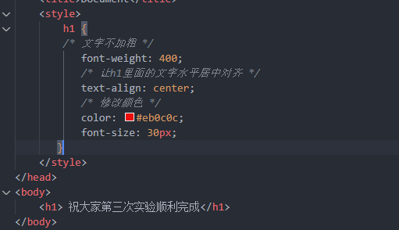
效果如下图：

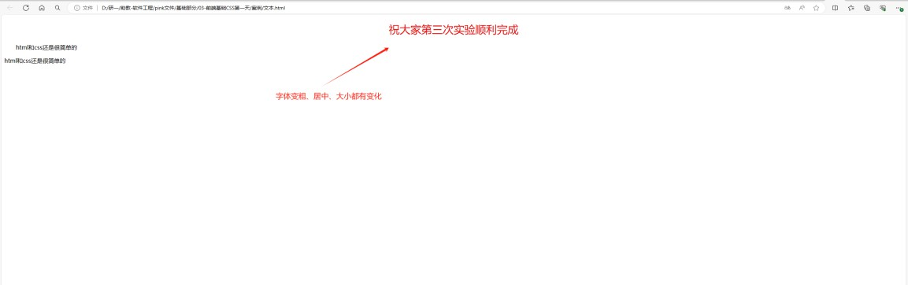

三、 初识JavaScript

3.1 Javascript
JavaScript 是世界上最流行的语言之一，是一种运行在客户端的脚本语言
脚本语言：不需要编译，运行过程中由 js 解释器( js 引擎）逐行来进行解释并执行
现在也可以基于 Node.js 技术进行服务器端编程

3.2 JavaScript 的作用
表单动态校验（密码强度检测） （ JS 产生最初的目的 ）
网页特效
服务端开发(Node.js)
桌面程序(Electron)
App(Cordova)
控制硬件-物联网(Ruff)
游戏开发(cocos2d-js)

HTML/CSS/JS 的关系
3.3.1 HTML/CSS 标记语言--描述类语言
HTML 决定网页结构和内容( 决定看到什么 )，相当于人的身体。
CSS 决定网页呈现给用户的模样( 决定好不好看 )，相当于给人穿衣服、化妆。
3.3.2 JS 脚本语言--编程类语言
实现业务逻辑和页面控制( 决定功能 )，相当于人的各种动作

Javascript的简单使用
由于我们时间有限，大家也有一定的编程基础，语言不同但是底层逻辑是类似的。所以就只简单介绍一些本堂课所需要的内容

3.4.1 变量
白话：变量就是一个装东西的盒子。
通俗：变量是用于存放数据的容器。我们通过变量名获取数据，甚至数据可以修改。
那么javascript怎么应用到html里面呢？非常简单，我们上节课说到，在vscode中输出
感叹号+tab键会自动生成一段代码，如下：
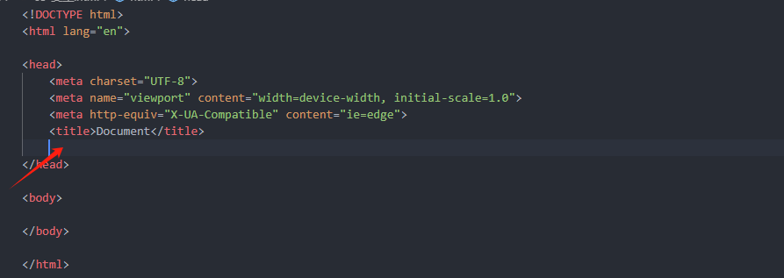
我们在红色箭头位置加入<script>xxxxx<script>。xxxxx的部位就是我们写具体代码的地方
我们先生成一个变量age，在javascript中，是用var + 变量名 = 变量值。类似c语言的c语言的int age = 18完整的代码如下：
<!DOCTYPE html>
<html lang="en">

<head>
<meta charset="UTF-8">
<meta name="viewport" content="width=device-width, initial-scale=1.0">
<meta http-equiv="X-UA-Compatible" content="ie=edge">
<title>Document</title>
<script>
// 1. 声明了一个age 的变量
var age;
// 2. 赋值 把值存入这个变量中
age = 18;
</script>
</head>

<body>

</body>

</html>

3.4.2 网页控制台输出信息
那么赋完值，怎么看结果呢，c语言是用printf，javascript用的是console.log
比如在上面的代码声明了age = 18，那么输出就是 console.log(age) 然后ctrl+s保存
有点麻烦的是，我们需要打开网页才能看到输出的结果。
具体的代码如下：
<!DOCTYPE html>
<html lang="en">

<head>
<meta charset="UTF-8">
<meta name="viewport" content="width=device-width, initial-scale=1.0">
<meta http-equiv="X-UA-Compatible" content="ie=edge">
<title>Document</title>
<script>
// 1. 声明了一个age 的变量
var age;
// 2. 赋值 把值存入这个变量中
age = 18;
// 3. 输出结果
console.log(age);
console.log('我心态天天18岁',age)
</script>
</head>
<body>
</body>
</html>
保存后我们打开网页，按Fn+F12会出现如下界面
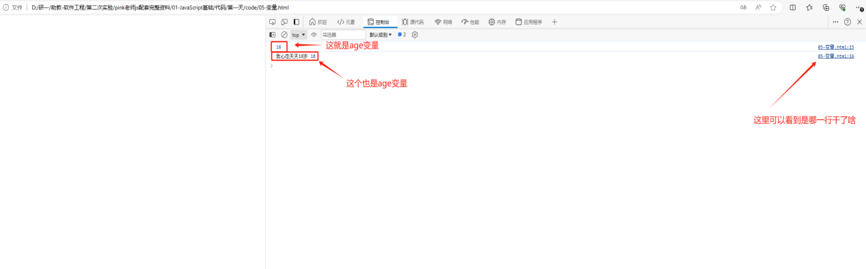
声明的内容也可以是字符串，同c语言都是类似的。
<script>
// 1. 声明了一个age 的变量
var age;
// 2. 赋值 把值存入这个变量中
age = 18;
// 3. 输出结果
console.log(age);
// 4. 变量的初始化
var myname = 'pink老师';
console.log(myname);
</script>

JavaScript函数的使用
同样和c语言类似，javascript的函数声明是：
function (函数名) {
//函数体代码
}
function 是声明函数的关键字,必须小写
由于函数一般是为了实现某个功能才定义的，并且通常都是在交互中，获得什么东西，所以通常我们将函数名命名为动词，比如 getSum
简单写一个求和函数：
<!DOCTYPE html>
<html lang="en">

<head>
<meta charset="UTF-8">
<meta name="viewport" content="width=device-width, initial-scale=1.0">
<meta http-equiv="X-UA-Compatible" content="ie=edge">
<title>Document</title>
<script>
// 1. 利用函数求任意两个数的和
function getSum(num1, num2) {
console.log('num1 + num2 =',num1 + num2);

}
getSum(1, 8);
getSum(3, 9);
</script>
</head>
<body>
</body>
</html>
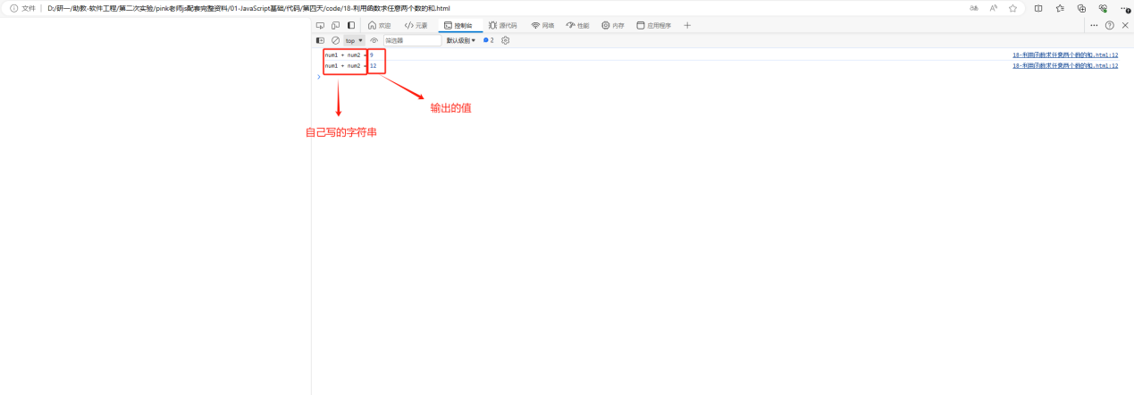

四、JavaScript强大的库jQuery
在网页中，我们进行交互的时候通常是要么点击，要么鼠标触碰到某个位置于是发生了交互。那么这个流程是发生了一个监听事件（鼠标点击或悬停），网页端获取具体的某个信息（用jQuery来做），执行对应的交互（函数）。
以学院官网为例，相信大家都很熟悉，当我们鼠标触碰到学院概况，师资力量等位置是，会下拉列表。这就是一个监听发送信号，系统获取具体的元素、函数执行操作的一个过程。
下面我们先熟悉jQuery，然后来简单实现这个功能。


4.1 先用一个简单的例子引入
我们先生成一些元素：
<body>
<ul class="nav">
<li>
学院概况
</li>
<li>
师资力量
</li>
<li>
教学任务
</li>
<li>
<a href="#">学生工作</a>
</li>
</ul>
</body>

目前的效果如下：
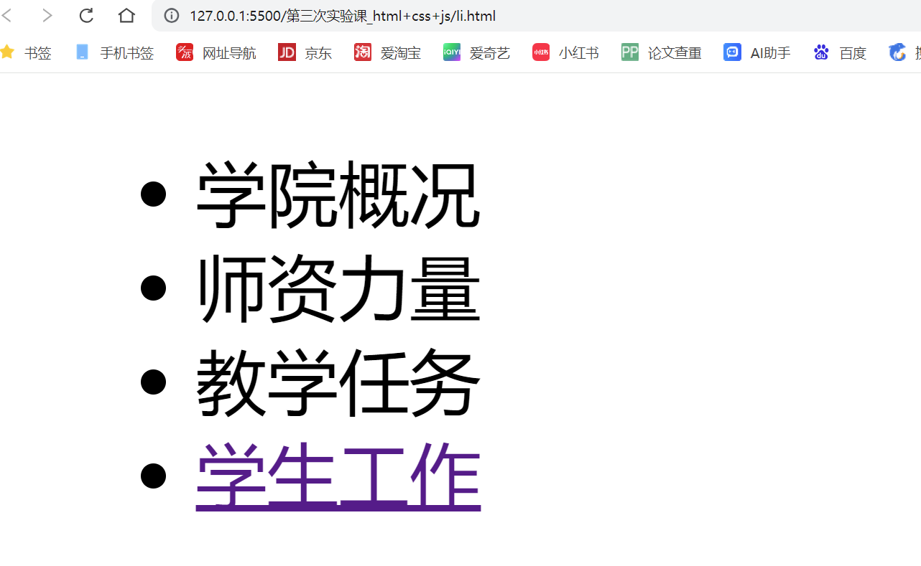
那我们的jQuery要怎么选择呢？
首先，要先写基本元素：
<script>
$(function() {
})
</script>
这个“$”就表示调用的是jQuery库，这个库的文件已经下载好会发给你们，因此具体的调用jQuery库，和使用jQuery的代码如下：
<!DOCTYPE html>
<html lang="en">

<head>
<meta charset="UTF-8">
<meta name="viewport" content="width=device-width, initial-scale=1.0">
<meta http-equiv="X-UA-Compatible" content="ie=edge">
<title>Document</title>
<script src="js/jquery-1.12.4.js"></script> <!-- 调用jQuery库 -->
</head>
<body>
使用相对路径在<head> 内调用jQuery库
//原body的内容及要素
<script>
$(function() { // 使用jQuery库
$("ul li:first").css("color", "red");
$("ul li:eq(2)").css("color", "blue");
})
</script>
</body>

</html>
下面我们着重分析这两句话：
$("ul li:first").css("color", "red"); 从ul 里面的li的第一个修改css，将颜色变成红色
$("ul li:eq(2)").css("color", "blue"); 从ul的li中的索引2也就是第三个元素变成蓝色
大家自己尝试一下，在网页端看看效果。目前应该已经有一点了解了，就是选择某些元素，对这些元素进行一些功能的定义。
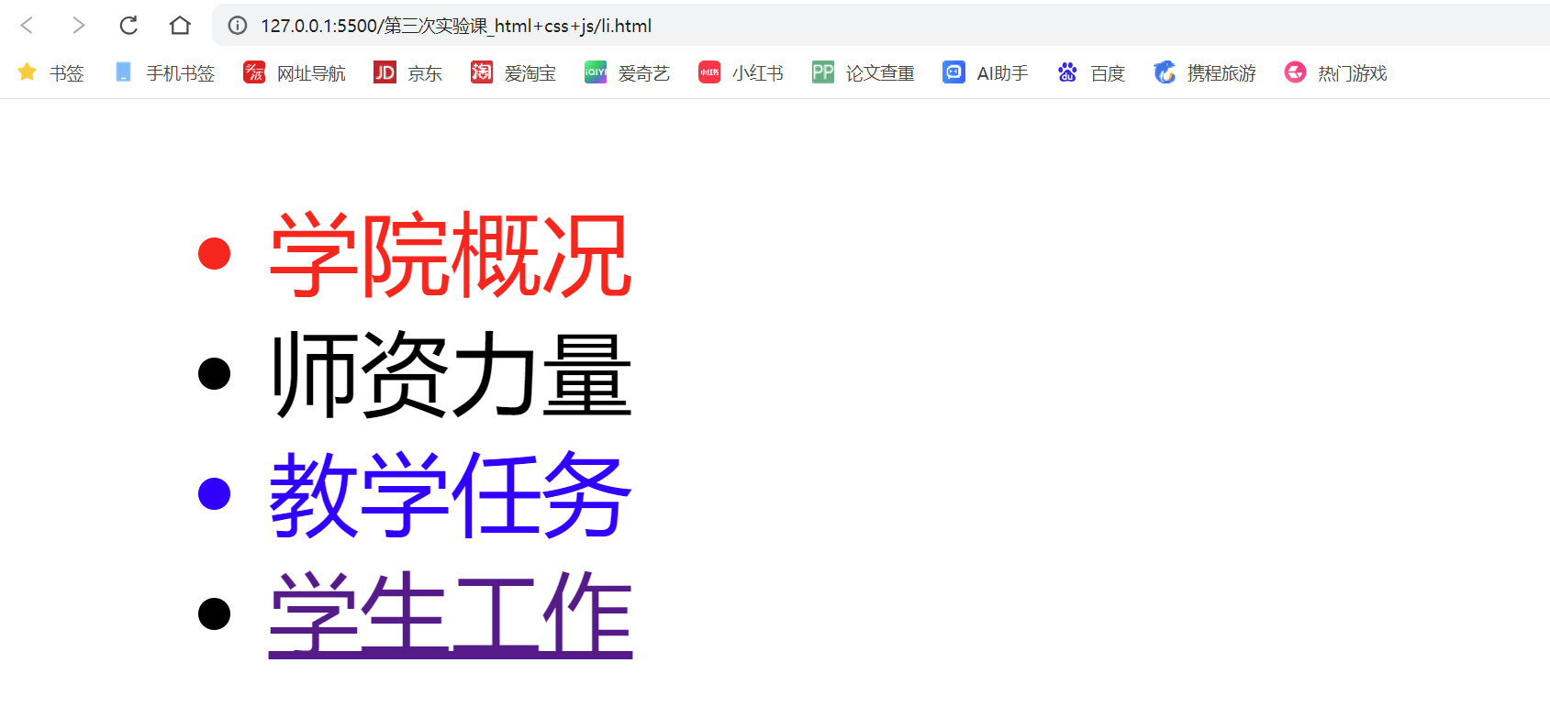
补充一个关于javascript写在header 和boby两个不同位置的区别，
写在<header>里面（全局函数、变量、外部脚本）
- 定义全局函数或变量：当需要在整个网页中使用的函数或变量时，可以将它们定义在<header>中。这样，这些函数和变量在页面的任何位置都可以被访问和使用。
- 加载外部JavaScript文件：通常使用<script>标签的src属性来加载外部的JavaScript文件。将这些引用放在<header>中可以使脚本在页面加载时就可用。
- 初始化操作：某些初始化操作，如设置页面的全局配置或事件监听器，可能需要在页面的早期阶段执行，因此可以将相关的JavaScript代码放在<header>中。
写在<body>里面（特定页面紧密相关的脚本、事物等）
- 与页面内容紧密结合的脚本：当JavaScript代码需要直接操作页面中的特定元素或与页面内容紧密相关时，将其放在<body>中更合适。这样可以确保在脚本执行时，相关的HTML元素已经存在于文档中。
- 事件处理程序：为页面中的元素添加事件处理程序，如点击按钮时执行某个操作，通常将这些脚本放在<body>中，靠近相关的HTML元素，以便于管理和维护。
- 动态内容生成：如果需要在页面加载后动态生成某些内容，如通过JavaScript创建表格或列表，这些脚本可以放在<body>中，以便在页面渲染完成后执行。

  - 学院官网下拉列表的应用
下面我们来练习如何使用jQuery来简单的达到这一效果
2.2.1补充知识（ul和li）

我们补充一个html的无序列表的知识：
<ul> 标签表示 HTML 页面中项目的无序列表，一般会以项目符号呈现列表项，而列表项使用<li> 标签定义，每个<li>标签表示列表里的一项内容，需要嵌套在<ul>或者<ol>(有序列表)内部。

无序列表的基本语法格式如下：
<ul class="nav">
<li>
<a href="#">学院概况</a>

</li>
<li>
<a href="#">师资力量</a>

</li>
<li>
<a href="#">教务教学</a>
</li>
<li>
<a href="#">学生工作</a>
</li>
</ul>
结合css的语法：
.nav li {
position: relative;
float: left; /* 定义这个列表是横着排列 */
width: 120px;
height: 41px;
text-align: center;
}
意思其实就是<ul>表示我有一个表，<li>就是下面的具体元素，效果如下：

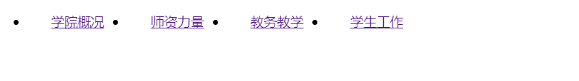
那么接下来，我们要补充下拉列表的元素，效果图如下：
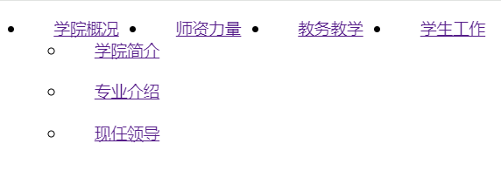
其实这也是一个列表，他是嵌套在学院概况的这个li下面，所以我们只需要在对应的学院概况、师资力量等等的<li>标签下，嵌套<ul>列表，补充学院简介、专业介绍、现任领导这几个文字到表中，代码如下：
<ul class="nav">
<li>
<a href="#">学院概况</a>
<ul>
<li>
<a href="">学院简介</a>
</li>
<li>
<a href="">专业介绍</a>
</li>
<li>
<a href="">现任领导</a>
</li>
</ul>
</li>
<li>
<a href="#">师资力量</a>
<ul>
<li>
<a href="">教授</a>
</li>
<li>
<a href="">副教授</a>
</li>
<li>
<a href="">助理教授</a>
</li>
</ul>
</li>
<li>
<a href="#">教务教学</a>
<ul>
<li>
<a href="">教学通知</a>
</li>
<li>
<a href="">本科生教务</a>
</li>
<li>
<a href="">研究生教务</a>
</li>
</ul>
</li>
<li>
<a href="#">学生工作</a>
<ul>
<li>
<a href="">规章制度</a>
</li>
<li>
<a href="">学工通知</a>
</li>
</ul>
</li>
</ul>
这时候的效果如下，同时和大家说明，下拉列表的元素，属于是学院概况这些元素的子代
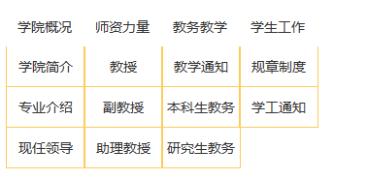

但是我们是要下拉列表，不应该是直接显示，而是鼠标经过的时候才显示，所以我们加一个css语法，定义下拉列表里面的元素的display为none。
.nav ul {
display: none;
position: absolute;
}
这个代码的意思是，在nav类里面的ul，也就是nav下的所有ul，意思就是下拉列表里面的这些元素，默认的展示方式是不显示。那如何显示他们，怎样的情况下显示，就看JavaScript的了。

  - jQuery的简单应用
目前，我们已经定义了一个横着的表，同时每个元素还包含了一个下拉列表，只是没把他显示。那如果想显示隐藏的下拉列表应该怎么做？我们先思考想要实现的功能：
- 当鼠标经过触碰到顶部的列表，弹出下拉列表
- 当鼠标离开，继续隐藏下拉列表。
我们先写好javascript和jQuery的调用的基本代码：
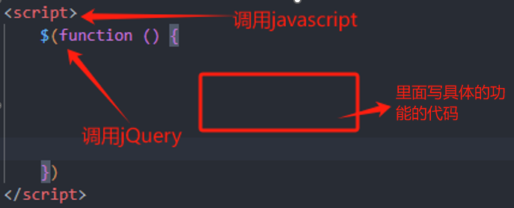
接着实现功能1：
<script>
$(function () {
// 鼠标经过
$(".nav>li").mouseover(function () {
// $(this) jQuery 当前元素 this不要加引号
// show() 显示元素 hide() 隐藏元素
$(this).children("ul").show();
});
})
</script>
因为是第一次学习，这里逐个字进行讲解：
$(".nav>li") ：表示选择class为nav里面的li标签
.mouseover ：如何选中这些选中的元素？定义.mouseover意思是当鼠标经过的时候，后面跟(function ()表示当鼠标经过，此时已经找到了对应的元素之后执行操作。
function () {
$(this).children("ul").show();
} this就是表示选中的元素，因为我们是要展示下拉元素，是li里面的ul，也就是此时的li的子代，我们用children表示，然后定义.show表示原本是display：none，现在表现出来，就会达到弹出下拉列表的效果了

$(this).children("ul").show()：简洁来说，就是选中横着的表的li里面的子代的ul元素，并展现他们。

那么现在的效果就是，当鼠标经过他会弹出下拉列表，但是当鼠标离开，下拉列表不会消失了，因为他的display被定义成show了，那么我们执行第二步
// 鼠标离开
$(".nav>li").mouseout(function () {
$(this).children("ul").hide();
})
同样的道理这个代码表示当鼠标离开（mouseout）nav下面的li时，该li的子代中的ul隐藏起来（.hide）
整个JavaScript块的代码如下：
<script>
$(function () {
// 鼠标经过
$(".nav>li").mouseover(function () {
// $(this) jQuery 当前元素 this不要加引号
// show() 显示元素 hide() 隐藏元素
$(this).children("ul").show();
});
// 鼠标离开
$(".nav>li").mouseout(function () {
$(this).children("ul").hide();
})
})
</script>

更多css美化细节可以打开案例4.2.html查看

本堂实验课作业：用今天讲到的方法制作一页或多页的新闻界面。

具体设计可以考虑：
1. 文字部分，注意段落、不同层次的标题、字体大小和字体样式的合理运用。注意：字体颜色、大小等更看重用 css 语言来写而不是放在 html 标签里面写
2. 想制作多页的，可以在关键词做超链接（可以设置锚点或者超链接到下一页）
3. 图片文字的排版要合理得当
4. 尽量使用学过的内容，比如鼠标放在图片上的时候显示文字等
5. 设计列表展示相关的新闻推荐（应用jQuery）

文件（第三周实验课作业.html）中，先给好了开头的部分，大家可以根据这个进行内容填充，题目自己想哈。
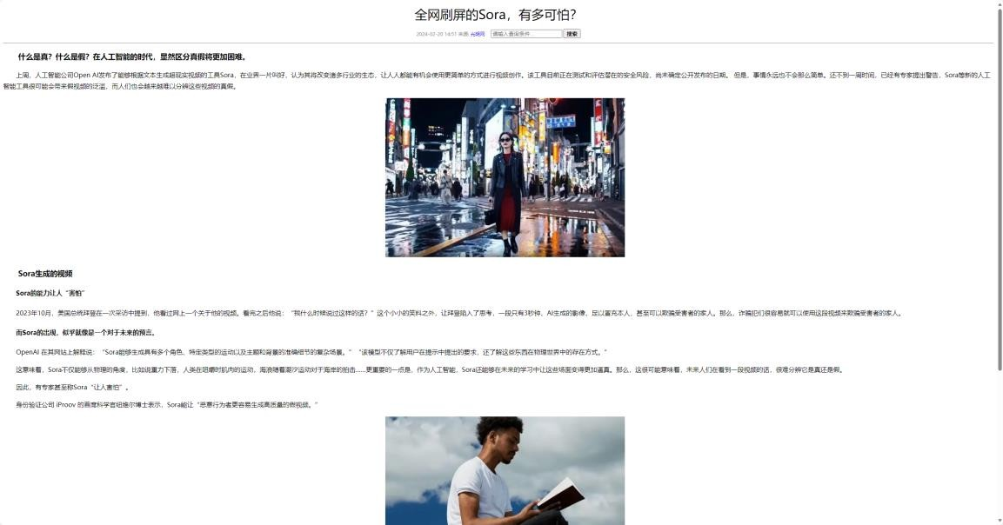
上图为简单示例，大家可以发挥想象力，创新和丰富界面。

